TP N° 03 mesures de l’évapotranspiration
Des données journalières mesurées au niveau d’un bac d'évaporation sont présentées ci-dessous
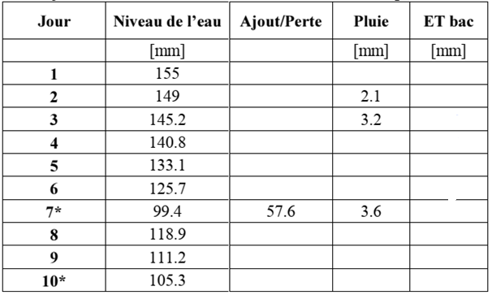

On vous demande d’estimer l’évaporation ET_{bac} en mm pour les 10 jours considérés

